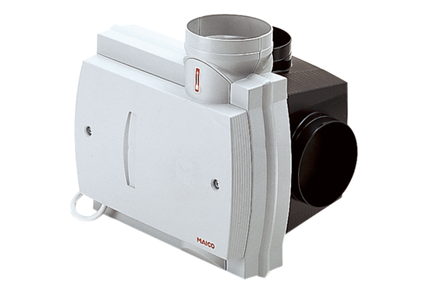Odvětrávácí systém ZEG 2000Obsah dodávky: 1 kusSortiment: K
Typové číslo: 0086.0202Výrobce: MAICO

